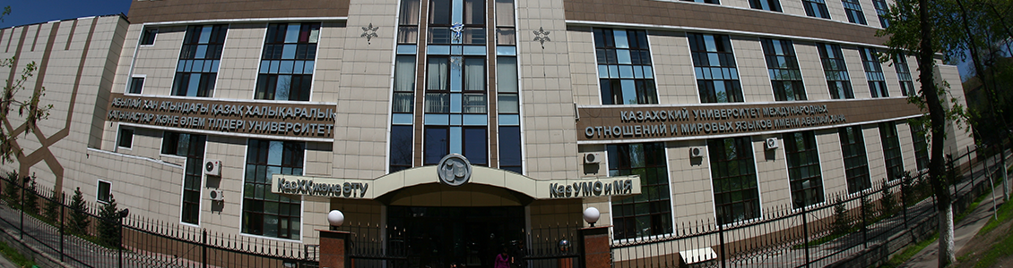

КАЗАХСКИЙ УНИВЕРСИТЕТ МЕЖДУНАРОДНЫХ ОТНОШЕНИЙ И МИРОВЫХ ЯЗЫКОМ ИМЕНИ АБЫЛАЙ ХАНА

КАФЕДРА КАЗАХСКОЙ ФИЛОЛОГИИ

П Р О Г Р А М М А

КРУГЛОГО СТОЛА

Посвященного к 60-летию кандидата филологических наук, доцента Бейбита Джалелулы Исхана на тему «БЕЙБИТ ИСХАН: УЧЕНЫЙ, УЧИТЕЛЬ, КРИТИК» в рамках празднования 150-летия основоположника языкознания и литературоведения, тюрколога, общественного деятеля А. Байтурсынова.

15 февраля 2022 год

АЛМАТЫ 2022

«БЕЙБИТ ИСХАН: УЧЕНЫЙ, УЧИТЕЛЬ, КРИТИК»

Дата и время проведения: 15.02. 2022, 10.00 часов
Место проведния: улица Муратбаева, 200, №1 корпус, 108 зал Ученого Совета
Форма проведения: Офлайн,Онлайн (Google Meet)
Ссылка: https://meet.google.com/cgm-tbbd-xjw

ИСПОЛНЯЕМОЕ МЕРОПРИЯТИЕ
15.02.2022
Модератор: Қоңырова Ақбота Тұрағұлқызы - Заведующая кафедрой казахской филологии КазУМОиМЯ имени Абылай хана, кандидат филологических наук, доцент
ОТКРЫТИЕ КРУГЛОГО СТОЛА
10.00 – 10.05 | ПРЕДИСЛОВИЕ:  Кунанбаева Салима Сағиқызы – Председатель Правления - Ректор КазУМОиМЯ имени Абылай хана, доктор филологических наук, академик НАН РК  Успанова Майра Уалиевна- Абылайхан атындағы ҚазХҚжӘТУ-дің Ғылыми және инновациялық істер жөніндегі проректоры, экономика ғылымдарының докторы, профессор
10.05 – 10.10 | ВСТУПИТЕЛЬНОЕ СЛОВО:  Қоңырова Ақбота Тұрағұлқызы - Заведующая кафедрой казахской филологии КазУМОиМЯ имени Абылай хана, кандидат филологических наук, доцент
10.10 – 10.15 | Видеоролик, связанный с научной творческой жизнью Исхана Бейбита Жалеловича
10.15 – 10.25 | Қалиев Б.Қ. - академик ВШ РК, доктор филологических наук, профессор, КазУМОиМЯ имени Абылай хана
10.25 – 10.35 | Смағұлова Г.Н. – доктор филологических наук, профессор, КазНУ им. Аль-Фараби
10.35 – 10.45 | Сабыр М. Б. - доктор филологических наук, профессор, руководитель научного отдела Западно-Казахстанского инновационно-технологического университета
10.45 – 10.55 | Қапалбек Б. - кандидат филологических наук, профессор, директор Института развития государственного языка
10.55 -11.05 | Есеналиева Ж. Ж. – доктор филологических наук, профессор, КазУМОиМЯ имени Абылай хана
11.05 – 11.15 | ПРЕЗЕНТАЦИЯ СОБРАНИЯ СОЧИНЕНИЙ Б. ИСХАНА В 2-Х ТОМАХ  (Қалиев Б.Қ. - академик ВШ РК, доктор филологических наук, профессор, КазУМОиМЯ имени Абылай хана, Успанова М.У. - проректор по научной и инновационной деятельности КазУМОиМЯ имени Абылай хана, Қайран Ә. – поэт)
11.15 – 11.25 | Зайсанбаев Т. - кандидат филологических наук, профессор КазНМУ им.С.Ж. Асфендиярова
11.25 – 11.35 | Қорғанбек Б. - кандидат филологических наук, профессор ЕНУ им. Л.Н.Гумилева
11.35 – 11.45 | Жексенғалиев Б.Ө. - Доцент Западно-Казахстанского инновационно-технологического университета. Город Уральск
11.45-11.55 | Исхан Қ. Ж. – кандидат сельскохозяйственных наук, доцент
11.55 – 12.00 | ЗАКЛЮЧИТЕЛЬНОЕ СЛОВО
Регламент работы круглого стола:
Доклад - 5 минут
Пікірталас - 3 минуты
Организаторы: коллектив кафедры казахской филологии

